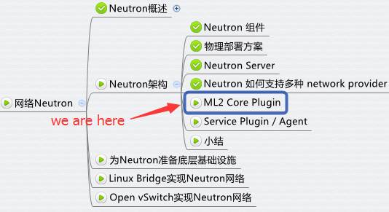

上一节我们讨论了 ML2 Plugin 解决的问题，本节将继续研究 ML2 的架构。

ML2 对二层网络进行抽象和建模，引入了 type driver 和 mechanism driver。

这两类 driver 解耦了 Neutron 所支持的网络类型（type）与访问这些网络类型的机制（mechanism），其结果就是使得 ML2 具有非常好的弹性，易于扩展，能够灵活支持多种 type 和 mechanism。

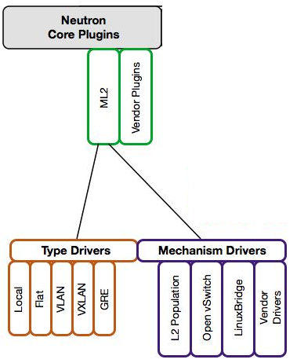

**Type Driver**

Neutron 支持的每一种网络类型都有一个对应的 ML2 type driver。 type driver 负责维护网络类型的状态，执行验证，创建网络等。 ML2 支持的网络类型包括 local, flat, vlan, vxlan 和 gre。 我们将在后面章节详细讨论每种 type。

**Mechanism Driver**

Neutron 支持的每一种网络机制都有一个对应的 ML2 mechanism driver。 mechanism driver 负责获取由 type driver 维护的网络状态，并确保在相应的网络设备（物理或虚拟）上正确实现这些状态。

type 和 mechanisim 都太抽象，现在我们举一个具体的例子： type driver 为 vlan，mechanism driver 为 linux bridge，我们要完成的操作是创建 network vlan100，那么：

1. vlan type driver 会确保将 vlan100 的信息保存到 Neutron 数据库中，包括 network 的名称，vlan ID 等。
2. linux bridge mechanism driver 会确保各节点上的 linux brige agent 在物理网卡上创建 ID 为 100 的 vlan 设备 和 brige 设备，并将两者进行桥接。

mechanism driver 有三种类型：  
**Agent-based**包括 linux bridge, open vswitch 等。

**Controller-based**包括 OpenDaylight, VMWare NSX 等。

**基于物理交换机**包括 Cisco Nexus, Arista, Mellanox 等。

比如前面那个例子如果换成 Cisco 的 mechanism driver，则会在 Cisco 物理交换机的指定 trunk 端口上添加 vlan100。

本教程讨论的 mechanism driver 将涉及 linux bridge, open vswitch 和 L2 population。

linux bridge 和 open vswitch 的 ML2 mechanism driver 的作用是配置各节点上的虚拟交换机。

linux bridge driver 支持的 type 包括 local, flat, vlan, and vxlan。

open vswitch driver 除了这 4 种 type 还支持 gre。

L2 population driver 作用是优化和限制 overlay 网络中的广播流量。

vxlan 和 gre 都属于 overlay 网络。

ML2 core plugin 已经成为 OpenStack Neutron 的首选 plugin，本教程后面会讨论如何在实验环境中配置 ML2 的各种 type 和 mechanism。

学习完 Core Plugin，下一节我们将学习 Service Plugin 和相关的 Agent。